日本緑化工学会
生態・環境緑化研究部会／斜面緑化研究部会 シンポジウム
生物多様性に配慮した公共事業の推進にむけた取り組み

日 時： 平成28年7月3日（日） 14：00～16：00
場 所： エレクトロンホール宮城401号室 仙台市青葉区国分町3-3-7
参加費： 無料 定 員：80名（会場定員）
主 催： 日本緑化工学会 生態・環境緑化研究部会／斜面緑化研究部会
後 援： 環境省 宮城県

概要：2015年10月27日に環境省から公表された新しい「自然公園における法面緑化指針」の内容と考え方、東北地方の自然公園における管理方針の概説や取り組み、指針に沿った緑化をするために必要となる環境区分に応じた事業の組立や植物材料の選定方法などについて議論し、また、先進緑化事例からみた、社会的課題やその解決方法を議論します。

プログラム
14：00～14：10 開催趣旨の説明 生態・環境緑化研究部会幹事
14：10～14：30 話題提供1 「自然公園における法面緑化指針」の概説
および 生物多様性に配慮した植物材料供給の最前線
入山 義久（雪印種苗株式会社・自然公園における法面緑化指針策定検討会委員）
14：30～14：50 話題提供2
東北における国立公園・自然公園の保全・管理について
佐々木 真二郎 （環境省東北環境事務所）
14：50～15：10 話題提供3 生物多様性保全に配慮した先進事例の紹介
～栗駒国定公園内における植生回復事業
佐々木 淳 （宮城県環境生活部自然保護課）
15：10～15：30 話題提供4 立地環境に応じた環境区分（環境保全水準）を
ベースとする斜面緑化の必要性
吉田 寛 （東興ジオテック株式会社・斜面緑化研究部会幹事）
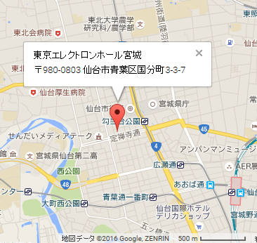
15：30～16：00 討論 （17時退室）
地下鉄南北線 勾当台公園駅より300m
バス：仙台市営バスJR仙台駅西口60番乗場から
定禅寺通り市役所前経由交通局大学病院行き乗車
→定禅寺通り市役所前下車（所要約12分）

お問合せ・お申し込み：
日本緑化工学会 生態・環境緑化研究部会
電話：03-3341-3953 Fax：03-5362-7459
メール： hana-n@tkb.att.ne.jp（中村）
http://www.jsrt.jp/research/research_ecology.html

※当日参加も歓迎ですが、準備の都合上、できるだけ事前にお申し込み下さいますようお願い致します（資料の配布は事前申込された方を優先させて頂きます。ご了承下さい）

